Adatbázis tervezet

Tartalom jegyzék

* Rövid leírás
* Táblák és Egyedek
* Adat kapcsolatok
* Részeletes leírás
* Megvalósítás

Rövid leírás

A webalkalmazásunk kiszolgálásához szükséges adatokat ebben a MySQL adatbázisban tároljuk.  
Célunk egy könnyen kezelhető és átlátható adatbank létrehozása volt. Innen töltődik fel adatokkal az alkalmazás. Itt tárolódnak a felhasználók, hirdetések, szolgáltatások és feliratkozások adatai. Lényegében mindent, a működéshez szükséges információt a „dbprimary” nevűadatbázis tartalmaz.

Táblák és egyedek

Táblák:

* Users (Felhasznók és adminok),
* Subscribes (Feliratkozók),
* Services (Szolgáltatások),
* Ads(Hirdetések)

Tulajdonságok:

Users : UserId\*, UserName, UserPassword, UserEmail, UserMobile, UserFullName, Type, UserPhoto, ResetCode  
Ads: AdAz\*, StoreName, StoreEmail, StoreMobile, ServiceType, StoreAddress, UserAz, StoreDescription, StoreImageURL, LastModifyDate  
Services: ServiceAd\*, ServiceName, ServiceImgURL  
Subscribes: SubAz\* SubEmail

Tulajdonságok típusai  
  
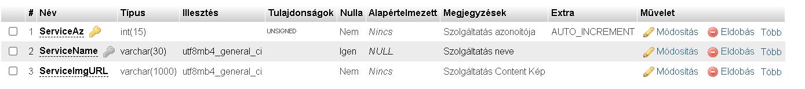



Adat kapcsolatok

Users ---------------1--------------N-------------------Ads

Services------------1--------------N-------------------Ads

Egy felhasználó, vagyis hirdető feltölthet több hirdetést is, illetve több azonos szolgáltatás lehet a hirdetések között.